РОССИЙ ФЕДЕРАЦИЙ РОССИЙСКАЯ ФЕДЕРАЦИЯ
Марий Эл Республик Республика Марий Эл
Звенигово район Звениговский район
«Шоленгер ял шотан илем» ПОСТАНОВЛЕНИЕ
муниципальный образований администрации
администрацийын муниципального образования
ПУНЧАЛЖЕ «Шелангерское сельское поселение»
425070, п.Шелангер, ул.Школьная, 35,тел. (883645)6-63-89, факс 6-63-89
= = = = = = = = = = = = = = = = = = = = = = = = = = = = = = = = = = = = = = = = =

от «14» декабря 2012 года № 183

Об утверждении схемы теплоснабжения
Шелангерское сельское поселение

На основании Федерального закона от 27.07.2010 года 190- ФЗ «О теплоснабжении», руководствуясь постановлением Государственного комитета СССР по делам строительства от 29 декабря 1980г № 208 (СН 531-80), п.4 ч.1 ст.14 Федерального закона от 06.10.2003 № 131 ФЗ «Об общих принципах организации местного самоуправления в Российской Федерации», Уставом Шелангерского сельского поселения администрация муниципального образования «Шелангерское сельское поселение»

ПОСТАНОВЛЯЕТ:

1. Утвердить схему теплоснабжения Шелангерского сельского поселения согласно приложению № 1
2. Настоящее постановление обнародовать

Глава администрации Р.И. Васильева

Утверждено
Постановлением администрации МО «Шелангерское сельское поселение»
от «14» декабря 2012 № 183

СХЕМА ТЕПЛОСНАБЖЕНИЯ

Основанием для разработки схемы теплоснабжения МО «Шелангерское сельское поселение» Звениговского муниципального района является: Федеральный закон от 27.07.2010 года № 190-ФЗ
«О теплоснабжении»;
Программа комплексного развития систем коммунальной инфраструктуры Шелангерского сельского поселения;
Генеральный план поселения.

- Общие положения

Схема теплоснабжения поселения — документ, содержащий материалы по обоснованию эффективного и безопасного функционирования системы теплоснабжения, ее развития с учетом правового регулирования в области энергосбережения и повышения энергетической эффективности.
Теплоснабжающая организация определяется схемой теплоснабжения.
Мероприятия по развитию системы теплоснабжения, предусмотренные настоящей схемой, включаются в инвестиционную программу теплоснабжающей организации и, как следствие, могут быть включены в соответствующий тариф организации коммунального комплекса

II. Основные цели и задачи схемы теплоснабжения:

- определить возможность подключения к сетям теплоснабжения объекта капитального строительства и организации, обязанной при наличии технической возможности произвести такое подключение;
- повышение надежности работы систем теплоснабжения в соответствии
с нормативными требованиями;
- минимизация затрат на теплоснабжение в расчете на каждого потребителя в долгосрочной перспективе;
- обеспечение жителей Ш поселения тепловой энергией;
- улучшение качества жизни за последнее десятилетие обусловливает необходимость соответствующего развития коммунальной инфраструктуры существующих объектов.

III . Графическая часть
Схема п. Шелангер
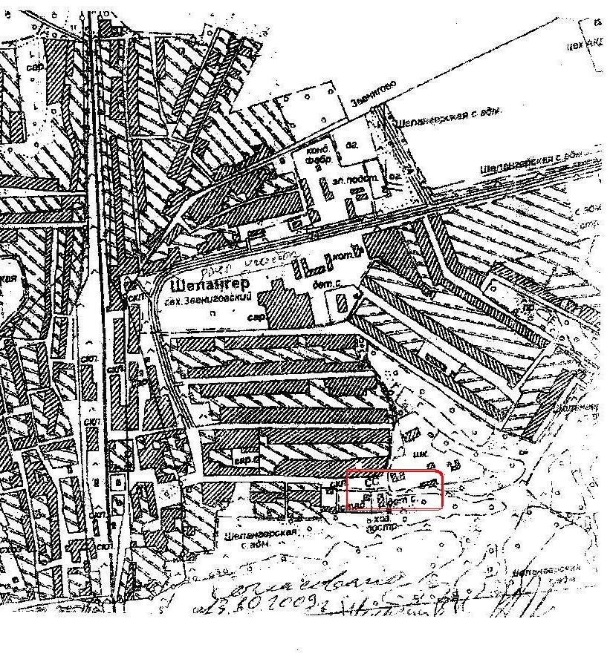

Схема д. Филиппсола

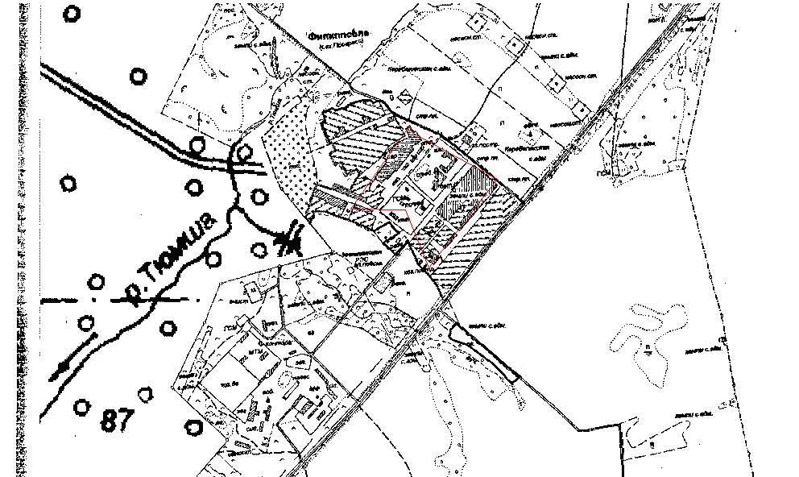

IV. Пояснительная записка схемы теплоснабжения
1. Мо «Шелангерское сельское поселение» входит в состав Звениговского муниципального района (далее – Звениговский МР) и является одним из 10 аналогичных административно-территориальных муниципальных образований (поселений).
Площадь поселения на 01.01.2009 г. – 35710 га.
Шелангерское сельское поселение расположено в восточной части Звениговского района. Оно граничит на западе с Кужмарским сельским поселением, на севере с городским поселением Суслонгер, на востоке с Моркинским районом, на юге с Красногорским сельским поселением и Волжским районом.
В состав Шелангерского СП входят 16 населенных пунктов: п.Шелангер, выс. Николаевский, д. Кугунур, д. Спартак, д. Нурда, выс. Тимофеевский, д. Аниссола, д. Шелангер, д. Шонсола, д. Памаштур, д. Яктерлюбал, д. Большое Шигаково, д. Филиппсоал, д. Чингансола, с. Керебеляк.
Административным центром поселения является п. Шелангер. Численность населения Шелангерского СП на 01.01.2012 – 2933 человек.
В геоморфологическом отношении территория поселения представлена Керебелякской равниной. Она характеризуются волнистой поверхностью, слабо расчлененной речными долинами. Абсолютные отметки в пределах – 100-170 м.
Шелангерское СП расположено в лесной зоне с континентальным умеренно-влажным климатом. Самая низкая среднемесячная температура -12^{о} и абсолютный минимум -40^{о} наблюдается в январе месяце. Самая высокая среднемесячная температура +19^{о} и абсолютный максимум +38^{о} наблюдается в июле месяце.
2. Сведения о котельных по поселению.
В настоящее время теплоснабжающей организацией, обязанной заключить с потребителем договор теплоснабжения является единая теплоснабжающая организация – филиал ООО «Марикоммунэнерго» Звениговские ТС.
№ п/п | Поселение | Наименование котельной, адрес | установл. мощность, Гкал/час | протяженность теплосетей в 2-х тр.исч.,км
1 | Шелангерсоке сельское поселение | котельная № 0621  п. Шелангер | 1,09 | 0,964
2 | Шелангерсоке сельское поселение | Котельная № 0604 д. Филиппсола | 8,2 | 6,062

Теплоснабжение (отопление) Шелангерского СП осуществляется:
- в частных домах и коттеджной застройке от печей и индивидуальных котлов на твердом топливе и газе;
- в д. Филиппсола в многоквартирных домах (3-этажных), по
ул. Молодежная, части индивидуальных домов № 3, № 7, квартиры № 1
дома № 6, квартиры № 2 дома № 8, квартира № 2 дома № 9 по ул. Полевая квартира № 1 двухквартирного жилого дома № 1 по ул. Мира, квартиры № 2 двухквартирного жилого дома № 2, , квартиры № 2 двухквартирного жилого дома № 9, индивидуального жилого дома № 3, № здания Керебелякской основной общеобразовательной школы, филиала Октябрьской коррекционной школы-интернат, здания отделения связи по ул. В.Волкова централизовано от существующей котельной № 0604, на газовом топливе мощностью 8,2 Гкал/час (приложение 1);
- в п. Шелангер здания Шелангерской средней школы и мастерской школы централизовано от существующей котельной № 0621, на газовом топливе мощностью 1,09 Гкал/час (приложение 2);

3. Население Шелангерского СП в настоящее время стабилизировалось и в перспективе расчетного срока (2027 г.) будет составлять 4000 человек. Соответственно, сохраняется население населенных пунктах п. Шелангер и д. Филиппсола. Население п. Шелангер составляет порядка 79% от численности всего населения Шелангерского сельского поселения. Население д. Филиппсола составляет 15% от численности всего населения Шелангерского сельского поселения.
Незначительно изменяется площади населенных пунктов:
- п. Шелангер с 133,5 га до148,5 га (прирост – 15 га),
- д. Филиппсола с 15,3 га до 17,3 га (прирост – 2 га).
Новые площади в населенных пунктах Генпланом в основном планируются под жилые зоны с перспективой строительства одноэтажных индивидуальных жилых домов с целью достижения жилой обеспеченности постоянного населения в 18 кв.м/чел. на расчетный срок, а также под зоны производственных предприятий и общественно-деловые зоны.
Во всех рассматриваемых населенных пунктах при градостроительном зонировании выделяются: общественно-деловая зона (ОД); зоны индивидуальной жилой застройки (Ж-1), высотная застройка (Ж-2)- 2- 3 этажа преимущественно; зона автомобильного транспорта (ТР-1); производственная зона (П); зона сельскохозяйственного использования (СХ).
Как центры обслуживания местных систем расселения, предполагается в перспективе, что населенные пункты должны располагать всеми основными учреждениями обслуживания населения, в том числе: административно-управленческими, общественно-деловыми и коммерческими объектами; культурно-просветительными и культурно-развлекательными объектами; объектами торговли, общественного питания и бытового обслуживания; объектами образования и здравоохранения.
Деревня Филиппсола имеет в настоящее время газо-, тепло -, электро - и канализационные системы инженерного обеспечения, п. Шелангер газо-, электро- и канализационные системы, д. Аниссола, выс. Николаевский, д. Кугунур газо-, электро-системы, остальные населенные пункты электро- системы.
4. Объекты на территории Шелангерского сельского поселения имеют преимущественно локальные системы инженерного обеспечения.
Сравнительный анализ стоимости 1 МДж тепла, при различных вариантах источника энергии:
Электричество: 1 кВт./ч энергии- это 3,6 МДж тепла, 5,1 рубль за 1 кВт, значит 1 МДж будет стоить 70 копеек.
Сжиженный газ при сгорании дает 41 МДж на 1кг и стоит около 16 рублей, значит, 1 МДж будет стоить около 50 копеек.
Магистральный газ. 1кг дает 33 МДж тепла. 1м куб. весит около 800г. Стоимость газа около 2965 рублей за 1000 кубов. Получается, что 1 кубометр стоит около 3 рубля 51 копейка, значит, 1 МДж будет стоить около 11 копеек.

СРАВНИТЕЛЬНЫЙ АНАЛИЗ СТОИМОСТИ 1 МДж ТЕПЛА
Источник тепла: | Стоимость 1 МДж тепла:
Магистральный газ | 11 коп.
Сжиженный газ | 50 коп.
Электричество | 70 коп.

Если ставить вопрос с точки зрения экономичности, надо изучить, сколько какое топливо стоит в регионе и посчитать цену 1кВт тепла.
Данные для расчета:
дрова сухие - 3,900 КВт/кг
дрова влажные - 3,060 КВт/кг
антрацит - 5,800 КВт/кг
природный газ - 10,000 КВт/м3
сжиженный газ - 20,800 КВт/м3
На основании сравнительного анализа, рекомендуется использование газового топлива.

5. Существующая многоэтажная застройка, образования здравоохранения будет снабжаться по прежней схеме централизованно от котельной № 0604. индивидуальные и двухквартирные дома в перспективе планируется полностью перевести на индивидуальное газовое отопление.
Максимальный часовой расход тепла на нужды отопления жилой застройки, отопления и вентиляции общественных зданий и горячего водоснабжения останется прежним - 3,1 Гкал/час, в т.ч. – 3,0 Гкал на существующий фонд. ?
6. Строительство новых котельных нецелесообразно, требуется модернизация (уменьшение мощности котлов) существующей котельной в д. Филиппсола
7. Существующая схема тепловых сетей и систем теплоснабжения, является оптимальной для поселения ввиду не протяженности магистрали, доступность к ревизии и ремонту.
9. Радиус эффективного теплоснабжения, выделен кругом на прилагаемой схеме (Раздел 3).

Приложение 1

к схеме теплоснабжения

муниципального образования

«Шелангерское сельское поселение»

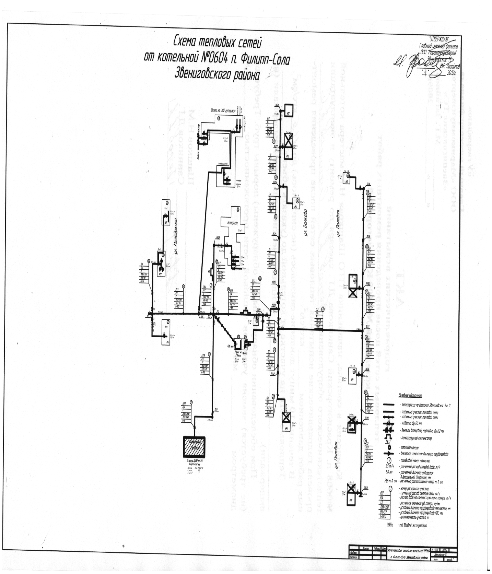

Приложение 2

к схеме теплоснабжения

муниципального образования

«Шелангерское сельское поселение»

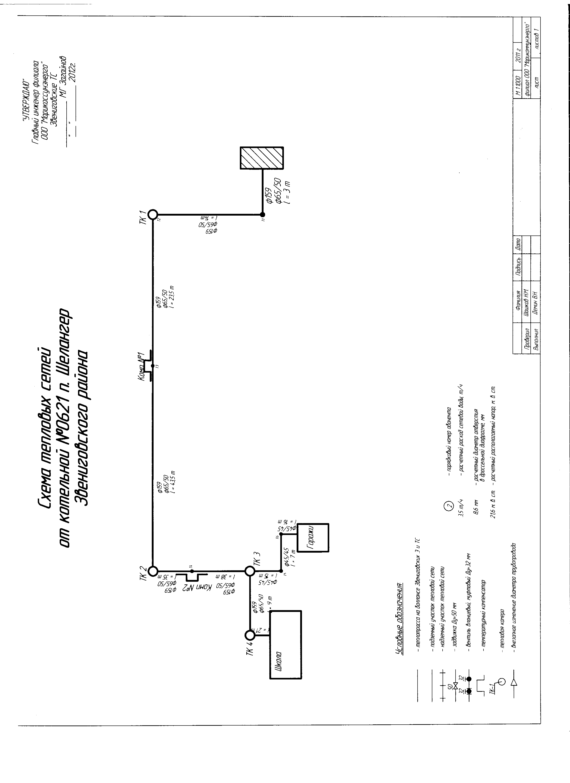
РОССИЙ ФЕДЕРАЦИЙ РОССИЙСКАЯ ФЕДЕРАЦИЯ
Марий Эл Республик Республика Марий Эл
Звенигово район Звениговский район
«Шоленгер ял шотан илем» ПОСТАНОВЛЕНИЕ
муниципальный образований администрации
администрацийын муниципального образования
ПУНЧАЛЖЕ «Шелангерское сельское поселение»
425070, п.Шелангер, ул. Школьная, 35,тел. (883645)6-63-89, факс 6-63-89
= = = = = = = = = = = = = = = = = = = = = = = = = = = = = = = = = = = = = = = = = = = = = = = =

От 14 декабря 2012 года № 183

Об утверждении схемы теплоснабжения
Шелангерского сельского поселения

На основании Федерального закона от 27.07.2010 года 190 –ФЗ «О теплоснабжении», руководствуясь постановлением Государственного комитета СССР по делам строительства от 29 декабря 1980 г. N 208 (СН 531-80), п.4 ч.1 ст.14 Федерального закона от 06.10.2003 №131-ФЗ «Об общих принципах организации местного самоуправления в Российской Федерации» , Уставом Шелангерского сельского поселения администрация муниципального образования «Шелангерское сельское поселение»

ПОСТАНОВЛЯЕТ:
1. Утвердить схему теплоснабжения Шелангерского сельского поселения, согласно приложению № 1.
2. Настоящее постановление обнародовать.

Глава администрации: Р.И.Васильева

